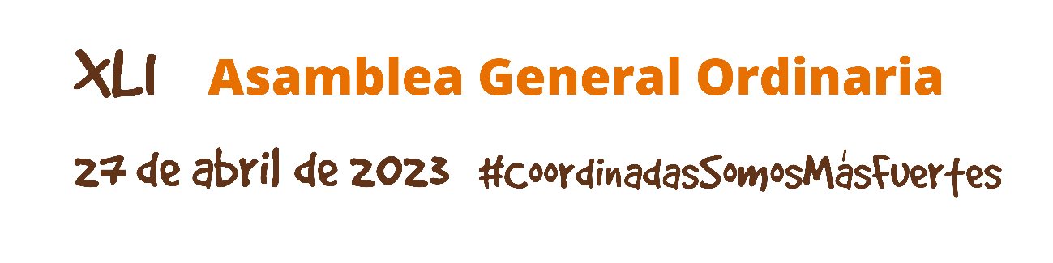

ACREDITACIÓN

La Organización:

__________________________________________________________________________

Acredita a:

__________________________________________________________________________

Con Cargo/ Puesto (Por favor, indica nombre del puesto de trabajo y marca con una X el que corresponda a tu perfil de representación en la Asamblea):

__________________________________________________________________________

Presidencia
Junta de Gobierno/Patronato
Dirección/Gerencia
Técnico/a
Socio/a
Colaborador/a
Otros

Con DNI: _____________________________________________________________________

Y cuenta de correo electrónico:___________________________________________________

para que actúe como su representante en la XLI ASAMBLEA GENERAL ORDINARIA DE LA COORDINADORA DE ONG PARA EL DESARROLLO-ESPAÑA, el jueves 27 de abril de 2023.

En……..............................................., a…………..…de…………..…..………………..de 2023

Firma: _________________________________
(Firma del/la responsable y sello de la Organización)

PLAZO: 26 de abril de 2022
HORA MÁXIMA: 14:00 horas
CORREO ELECTRÓNICO informacion@coordinadoraongd.org

